如何找TT达人

- 通过第三方工具
- https://tikrank.com/influencer/analysis-index
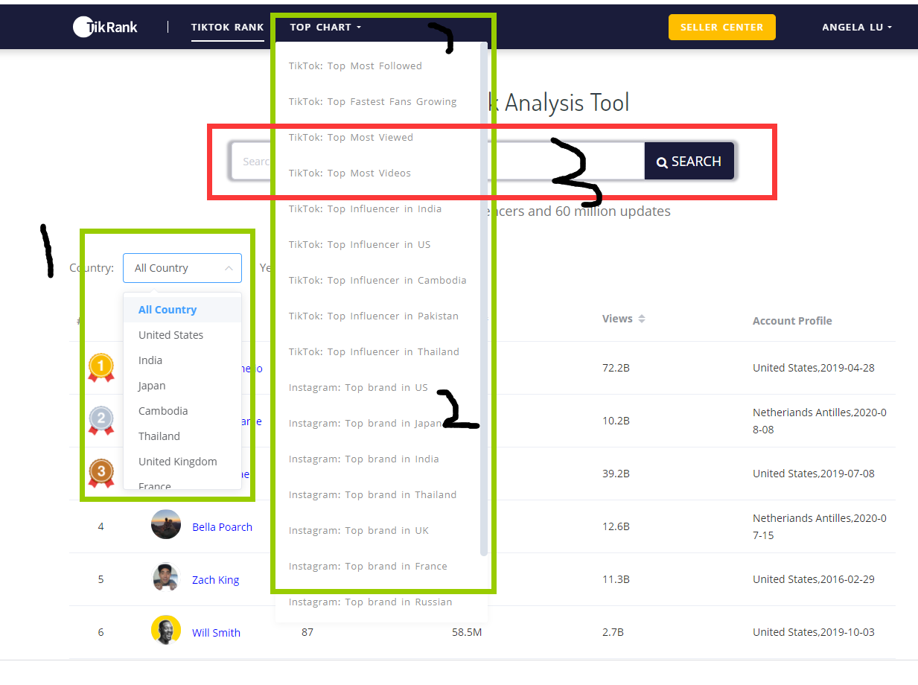
- 通过筛选国家进行查找
- 如果要各个国家的TOP红人， 点击2处查找
- 3处是直接搜索红人名查找

- https://insiflow.com/tiktok/top
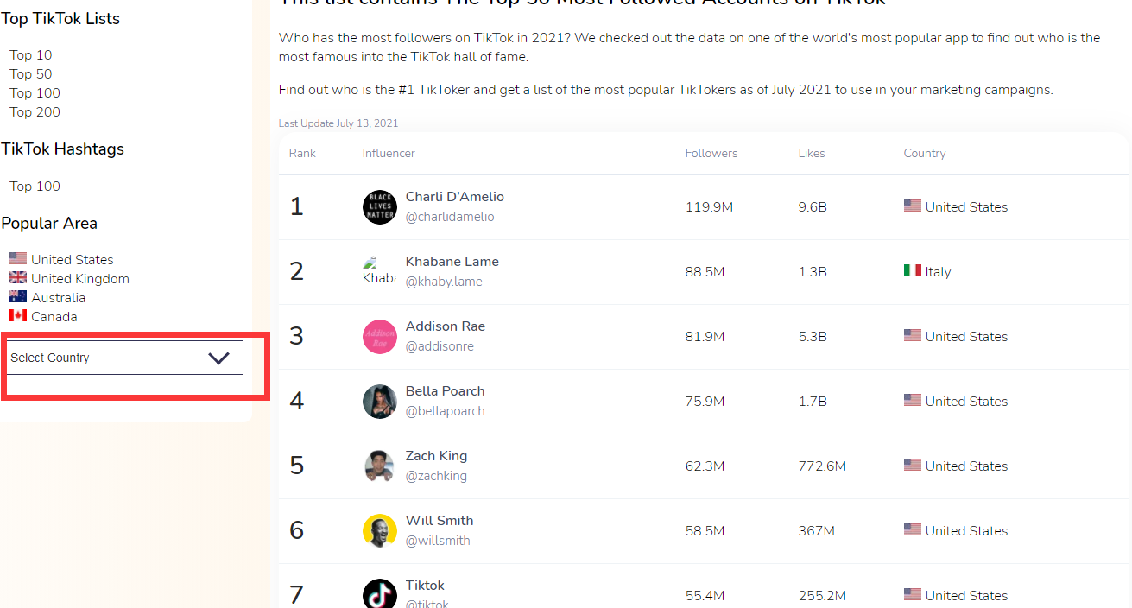
红框处选择国家查找各个国家TOP红人

- https://tw.noxinfluencer.com/youtube/search/tech?isvideo=0&searchMode=name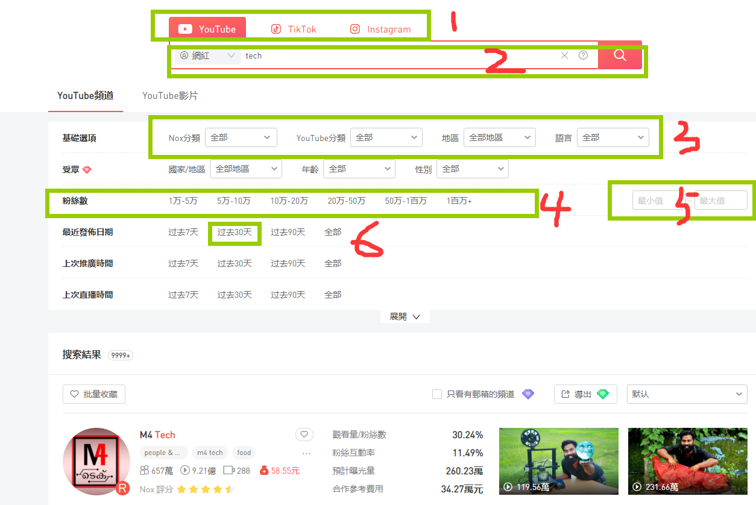
- 选择1处平台后在2处录入关键词进行查找
- 然后在3处根据case要求选择基础选项
- 在4 或5处选择粉丝量
- 6处选择过去30天

- 通过hashtag查找
在GG里搜索对应标签，如 #关键词 Hashtag Videos on TikTok，进入标签池，或者找到很精准的视频，他里面有相关标签，也可进入标签池，查看相关视频

- 查YTB关联的TT渠道

- TT找联系方式
- Channel profile处，如下图，有的人直接放邮箱，有的人放的是社媒，然后通过社媒查找
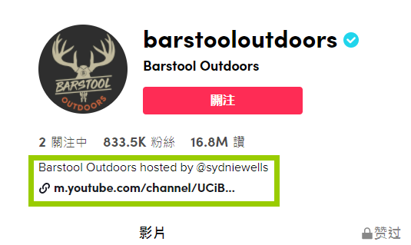

- ＧＧ搜索渠道昵称或人名 找对应ＦＢ粉丝页，同昵称其他社媒搜索

